忠县人民政府办公室

关于印发忠县 “三线一单”生态环境分区

管控调整方案的通知

忠府办发〔2024〕22号

各乡镇人民政府，各街道办事处，县政府各部门：

《忠县“三线一单”生态环境分区管控调整方案》已经县政府同意，现印发给你们，请认真贯彻执行。

忠县人民政府办公室

2024年5月24日

（此件公开发布）

忠县“三线一单”生态环境分区

管控调整方案

为深入践行习近平生态文明思想，加强生态环境源头防控，促进生态环境高水平保护和经济社会高质量发展，根据《生态环境部关于实施“三线一单”生态环境分区管控的指导意见（试行）》（环环评〔2021〕108号）《重庆市“三线一单”生态环境分区管控更新调整实施细则》（渝环函〔2022〕426号）等相关要求，衔接最新“三区三线”成果，制定本方案。

一、总体要求

（一）指导思想

以习近平新时代中国特色社会主义思想为指导，全面贯彻党的二十大精神，深学笃用习近平生态文明思想，深入落实全国生态环境保护大会精神，全面贯彻习近平总书记对重庆所作重要讲话和重要指示批示精神，认真落实市委六届二次、三次、四次全会精神和美丽重庆建设大会精神，立足新发展阶段，完整、准确、全面贯彻新发展理念，融入和服务新发展格局，保持加强生态文明建设的战略定力，以改善生态环境质量为核心，与区域社会经济发展进行统筹衔接，建立覆盖全域的生态环境分区管控体系，为生态环境管理提供支撑，为建设美丽忠县奠定坚实的生态环境基础。

（二）调整原则

坚持底线约束。坚持以生态功能不降低、环境质量不下降、资源环境承载能力不突破为底线，落实生态环境分区管控硬约束，严格禁止降低要求、弱化管控的调整。

强化空间管控。结合“十四五”环境管理目标和国土空间规划成果，优化调整生态保护红线及一般生态空间、环境质量底线、资源利用上线的生态环境管控要求，完善以环境管控单元为基础的空间管控体系。

突出分类准入。以调整后的环境管控单元为单位，从空间布局约束、污染物排放管控、环境风险防控、资源利用效率等维度，优化调整生态环境准入清单，强化刚性约束，突出生态环境准入清单的针对性、有效性、实用性和可操作性。

（三）总体目标

到2025年，国土空间开发保护格局持续优化，能源资源配置更加合理，主要污染物排放总量持续减少，生态文明制度体系不断健全，生态环境持续改善，生产生活方式绿色转型成效显著，城乡人居环境更加优美，环境风险得到有效管控，长江上游重要生态屏障持续巩固。

到2035年，全县生态环境质量得到根本改善，长江上游生态屏障功能更加凸显，全面实现绿色低碳发展。

二、环境管控单元调整结果

环境管控单元包括优先保护单元、重点管控单元、一般管控单元三类。优先保护单元指以生态环境保护为主的区域，主要包括饮用水源保护区、环境空气一类功能区等。重点管控单元指涉及水、大气、土壤、自然资源等资源环境要素重点管控的区域，主要包括人口密集的城镇规划区和产业集聚的工业园区（工业集聚区）。一般管控单元指除优先保护单元和重点管控单元之外的其他区域。

调整后，忠县环境管控单元由28个调整为24个。优先保护单元由19个调整为14个，面积占比由19.3%调整为17.9%，较上一轮减少1.4%。重点管控单元由4个调整为5个，面积占比由3.8%调整为2.1%，较上一轮减少1.7%。一般管控单元保持5个不变，面积占比由76.9%调整为80.0%，较上一轮增加3.1%。

表1 忠县环境管控单元名称及编码

| 序号 | 类型 | 编码 | 名称 |
| --- | --- | --- | --- |
| 1 | 优先  保护  单元 | ZH50023310001 | 忠县白石镇白石水库香山水厂、白石水厂水源地 |
| 2 | ZH50023310002 | 忠县长江苏家水厂水源地 |
| 3 | ZH50023310003 | 忠县巴营县级自然保护区 |
| 4 | ZH50023310004 | 忠县天池县级自然保护区 |
| 5 | ZH50023310005 | 忠县石子县级自然保护区 |
| 6 | ZH50023310006 | 忠县精华县级自然保护区 |
| 7 | ZH50023310007 | 忠县湿地县级自然保护区 |
| 8 | ZH50023310008 | 重庆天池山国家森林公园 |
| 9 | 优先  保护  单元 | ZH50023310009 | 重庆市巴营森林公园 |
| 10 | ZH50023310010 | 重庆皇华岛国家湿地公园 |
| 11 | ZH50023310011 | 忠县生态保护红线 |
| 12 | ZH50023310012 | 㽏井沟风景名胜区 |
| 13 | ZH50023310013 | 忠县一般生态空间—水源涵养 |
| 14 | ZH50023310014 | 忠县一般生态空间—水土保持 |
| 15 | 重点  管控  单元 | ZH50023320001 | 忠县工业城镇重点管控单元—苏家片区 |
| 16 | ZH50023320002 | 忠县工业城镇重点管控单元—乌杨片区 |
| 17 | ZH50023320003 | 忠县工业城镇重点管控单元—新生片区 |
| 18 | ZH50023320004 | 忠县工业城镇重点管控单元—水坪片区 |
| 19 | ZH50023320005 | 忠县工业城镇重点管控单元—其他镇域片区 |
| 20 | 一般  管控  单元 | ZH50023330001 | 忠县一般管控单元—黄金河卫星桥 |
| 21 | ZH50023330002 | 忠县一般管控单元—渠溪河黄岭桥 |
| 22 | ZH50023330003 | 忠县一般管控单元—汝溪河高洞梁 |
| 23 | ZH50023330004 | 忠县一般管控单元—长江晒网坝忠县段 |
| 24 | ZH50023330005 | 忠县一般管控单元—长江苏家忠县段 |

三、分区环境管控要求

优先保护单元要严格按照市级优先保护单元总体管控要求管理，严格执行《中华人民共和国水污染防治法》《中华人民共和国湿地保护法》《中华人民共和国森林法》《重庆市水污染防治条例》《关于加强生态保护红线管理的通知（试行）》等法律法规及规范性文件要求，严格控制开发建设活动范围和强度，落实生态修复相关要求，确保生态系统结构稳定和生态功能不退化。

重点管控单元要严格按照市级重点管控单元总体管控要求和忠县总体管控要求（详见附件3）管理，引进的项目必须符合国家、市级及忠县产业政策、供地政策及园区产业定位，有针对性地加强污染物排放控制和环境风险防控，不断优化空间布局，持续提升资源利用效率。

一般管控单元要严格按照市级一般管控单元总体管控要求管理，落实生态环境保护基本要求，加强农业农村污染治理，提升农村人居环境。

四、实施保障

（一）加强组织保障。县级有关部门要高度重视，全面贯彻落实“三线一单”生态环境分区管控制度。各乡镇人民政府（街道办事处）要严格落实属地责任，配合做好本辖区“三线一单”实施和宣传等相关工作。

（二）强化技术支撑。县生态环境局要强化技术支撑，推进大数据智能化应用，保持技术队伍稳定，规范动态更新、定期调整成果的科学论证和审查工作，保障成果质量。

（三）加大宣传力度。县级有关部门、各乡镇人民政府（街道办事处）要结合实际管理需求与工作推进情况，充分利用广播、电视、报刊等媒体，加强生态环境分区管控宣传解读，营造全社会广泛关注、共同参与的良好氛围。

附件：1. 忠县环境管控单元调整结果分布图（2023年）

2. 忠县环境管控单元调整结果统计表（2023年）

3. 忠县总体管控要求（2023年）

附件1

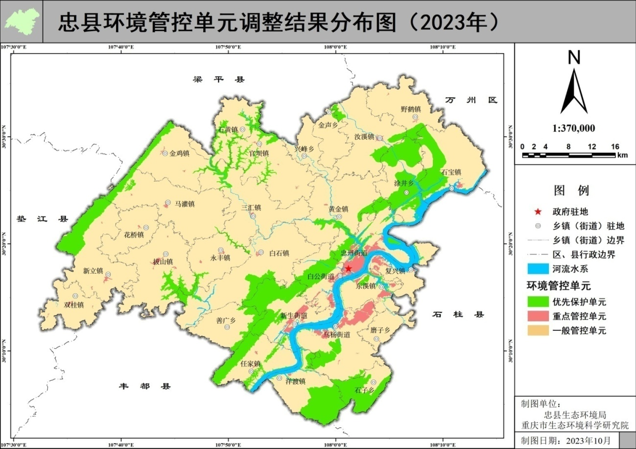忠县环境管控单元调整结果分布图（2023年）

附件2

忠县环境管控单元调整结果统计表（2023年）

| 区县 | 优先保护单元 | | 重点管控单元 | | 一般管控单元 | |
| --- | --- | --- | --- | --- | --- | --- |
| 个数 | 面积占比（%） | 个数 | 面积占比（%） | 个数 | 面积占比（%） |
| 忠县 | 14 | 17.9 | 5 | 2.1 | 5 | 80.0 |

附件3

忠县总体管控要求（2023年）

| **管控类型** | **总体管控要求** |
| --- | --- |
|
| **空间布局约束** | **第一条** 执行重点管控单元市级总体管控要求第一条、第二条、第三条、第五条、第六条和第七条。 |
| **第二条** 严把项目准入关口，对不符合要求的高耗能、高排放、低水平项目坚决不予准入。 |
| **第三条** 苏家组团、水坪组团不再布局重大工业项目，并引导现有企业逐步向乌杨集聚。加快布局分散的企业向园区集中。 |
| **第四条** 禁止新建、改建和扩建不符合全国港口布局规划以及《重庆港总体规划（2035年）》等港口总体规划的码头项目。禁止新建、改建和扩建不符合《长江干线过江通道布局规划（2020-2035年）》的过长江通道项目（含桥梁、隧道），国家发展改革委同意过长江通道线位调整的除外。 |
| **污染排放管控** | **第五条** 执行重点管控单元市级总体管控要求第八条、第九条、第十条、第十三条和第十四条。 |
| **第六条** 根据园区开发强度和废水排放量增长情况，适时实施园区污水处理厂改扩建工程。完善园区配套管网。企业向污水集中处理设施排放工业废水的，应当按照国家有关规定进行预处理，达到集中处理设施处理工艺要求后方可排放。 |
| **第七条** 新建城市生活污水处理厂全部按照《城镇污水处理厂污染物排放标准》（GB18918-2002）一级A标及以上排放标准设计、施工、验收，建制乡镇生活污水处理设施出水水质不得低于《城镇污水处理厂污染物排放标准》（GB18918-2002）一级B标排放标准。以老旧城区和城乡结合部为重点，推进雨污分流改造、老旧管网更新、污 |
| **污染排放管控** | 水管网建设，加快消除管网空白区，逐步提高城镇污水处理厂进水生化需氧量（BOD）浓度，建立排放总量与收集能力相适应的城乡污水收集网，城市公共管网漏损率控制在10%以内。新区建设严格实施雨污分流制，不得将雨水、污水管网相互混接。推动城市生活污水处理设施扩能增效，强化运行管理和监督执法。 |
| **第八条** 建设分类投放、分类收集、分类运输、分类处理的生活垃圾处理系统，建成具有忠县特色的生活垃圾分类常态化运行机制。巩固海螺水泥厂垃圾无害化处理模式，重点打造渝东北再生资源集散中心，全面提高生活垃圾资源化处理率、无害化处理率及减量化水平。 |
| **第九条** 完善船舶污染物“船－港－城”“收集－接收－转运－处置”的有机衔接和协作，强化船舶污染物接收、转运、处置全过程信息化管理，促进船舶污染物“船上储存、上岸交付”的零排放模式。加快港口岸电设施改造，实现港口岸电设施覆盖率100%。 |
| **环境风险防控** | **第十条** 执行重点管控单元市级总体管控要求第十六条。 |
| **第十一条** 按要求开展园区及企业突发环境事件风险评估及环境风险应急预案制修订、应急演练。强化环境风险源精准化管理，动态更新重点环境风险源管理目录清单。强化环境风险隐患排查整治，定期开展沿江环境风险企业、港口码头等环境安全排查整治。 |
| **第十二条** 优化港区运输布局，完善围油栏、吸油毡、收油机等应急物资储备库，提高溢油处置能力，建立完善与港区环境风险相匹配的应急能力。加大船舶航行安全保障和风险防范力度。 |
| **资源利用效率** | **第十三条** 执行重点管控单元市级总体管控要求第十八条、第二十条和第二十二条。 |
| **第十四条** 严格执行重点领域项目产能置换、区域削减等政策，坚决遏制“两高”项目盲目发展。持续推进能耗环 |
| **资源利用效率** | 保安全技术方面达不到标准、生产不合格产品或属于淘汰类的落后产能依法依规退出。引导重点行业深入实施清洁生产改造，依法开展自愿性清洁生产评价认证。 |
| **第十五条** 鼓励工业园区企业串联用水，优先使用再生水。加强企业新、改、扩建用水管理，完善工业用水监测计量体系，加强对重点用水户、特殊用水行业用水户的监督管理。引导区域工业布局和产业结构调整，引导工业企业推广应用高效冷却、洗涤、循环用水、废污水再生利用、高耗水生产工艺替代等节水工艺和技术，加快淘汰落后用水工艺和技术。 |

**备注：**

1.重点管控单元市级总体要求第一条：深入贯彻习近平生态文明思想，筑牢长江上游重要生态屏障，推动优势区域重点发展、生态功能区重点保护、城乡融合发展，优化重点区域、流域、产业的空间布局。

2.重点管控单元市级总体要求第二条：禁止在长江干支流、重要湖泊岸线一公里范围内新建、扩建化工园区和化工项目。禁止在长江干流岸线三公里范围内和重要支流岸线一公里范围内新建、改建、扩建尾矿库、冶炼渣库、磷石膏库，以提升安全、生态环境保护水平为目的的改建除外。禁止在长江、嘉陵江、乌江岸线一公里范围内布局新建重化工、纸浆制造、印染等存在环境风险的项目。

3.重点管控单元市级总体要求第三条：禁止在合规园区外新建、扩建钢铁、石化、化工、焦化、建材、有色、制浆造纸等高污染项目（高污染项目严格按照《环境保护综合名录》“高污染”产品名录执行）。禁止新建、扩建不符合国家石化、现代煤化工等产业布局规划的项目。新建、改建、扩建“两高”项目须符合生态环境保护法律法规和相关法定规划，满足重点污染物排放总量控制、碳排放达峰目标、生态环境准入清单、相关规划环评和相应行业建设项目环境准入条件、环评文件审批原则要求。

4.重点管控单元市级总体要求第五条：新建、扩建有色金属冶炼、电镀、铅蓄电池等企业应布设在依法合规设立并经过规划环评的产业园区。

5.重点管控单元市级总体要求第六条：涉及环境防护距离的工业企业或项目应通过选址或调整布局原则上将环境防护距离控制在园区边界或用地红线内，提前合理规划项目地块布置、预防环境风险。

6.重点管控单元市级总体要求第七条：有效规范空间开发秩序，合理控制空间开发强度，切实将各类开发活动限制在资源环境承载能力之内，为构建高效协调可持续的国土空间开发格局奠定坚实基础。

7.重点管控单元市级总体要求第八条：新建石化、煤化工、燃煤发电（含热电）、钢铁、有色金属冶炼、制浆造纸行业依据区域环境质量改善目标，制定配套区域污染物削减方案，采取有效的污染物区域削减措施，腾出足够的环境容量。严格按照国家及我市有关规定，对钢铁、水泥熟料、平板玻璃、电解铝等行业新建、扩建项目实行产能等量或减量置换。国家或地方已出台超低排放要求的“两高”行业建设项目应满足超低排放要求。加强水泥和平板玻璃行业差别化管理，新改扩建项目严格落实相关产业政策要求，满足能效标杆水平、环保绩效A级指标要求。

8.重点管控单元市级总体要求第九条：严格落实国家及我市大气污染防控相关要求，对大气环境质量未达标地区，新建、改扩建项目实施更严格的污染物排放总量控制要求。严格落实区域削减要求，所在区域、流域控制单元环境质量未达到国家或者地方环境质量标准的，建设项目需提出有效的区域削减方案，主要污染物实行区域倍量削减。

9.重点管控单元市级总体要求第十条：在重点行业（石化、化工、工业涂装、包装印刷、油品储运销等）推进挥发性有机物综合治理，推动低挥发性有机物原辅材料和产品源头替代，推广使用低挥发性有机物含量产品，推动纳入政府绿色采购名录。有条件的工业集聚区建设集中喷涂工程中心，配备高效治污设施，替代企业独立喷涂工序，对涉及喷漆、喷粉、印刷等废气进行集中处理。

10.重点管控单元市级总体要求第十三条：新、改、扩建重点行业〔重有色金属矿采选业（铜、铅锌、镍钴、锡、锑和汞矿采选）、重有色金属冶炼业（铜、铅锌、镍钴、锡、锑和汞冶炼）、铅蓄电池制造业、皮革鞣制加工业、化学原料及化学制品制造业（电石法聚氯乙烯制造、铬盐制造、以工业固废为原料的锌无机化合物工业等）、电镀行业〕重点重金属污染物排放执行“等量替代”原则。

11.重点管控单元市级总体要求第十四条：固体废物污染环境防治坚持减量化、资源化和无害化的原则。产生工业固体废物的单位应当建立健全工业固体废物产生、收集、贮存、运输、利用、处置全过程的污染环境防治责任制度，建立工业固体废物管理台账。

12.重点管控单元市级总体要求第十六条：深入开展行政区域、重点流域、重点饮用水源、化工园区等突发环境事件风险评估，建立区域突发环境事件风险评估数据信息获取与动态更新机制。落实企业突发环境事件风险评估制度，推进突发环境事件风险分类分级管理，严格监管重大突发环境事件风险企业。

13.重点管控单元市级总体要求第十八条：实施能源领域碳达峰碳中和行动，科学有序推动能源生产消费方式绿色低碳变革。实施可再生能源替代，减少化石能源消费。加强产业布局和能耗“双控”政策衔接，促进重点用能领域用能结构优化和能效提升。

14.重点管控单元市级总体要求第二十条：新建、扩建“两高”项目应采用先进适用的工艺技术和装备，单位产品物耗、能耗、水耗等达到清洁生产先进水平。

15.重点管控单元市级总体要求第二十二条：加快推进节水配套设施建设，加强再生水、雨水等非常规水多元、梯级和安全利用， 逐年提高非常规水利用比例。结合现有污水处理设施提标升级扩能改造，系统规划城镇污水再生利用设施。